**2.HAFTA ÖDEVİ**

**1. Aşağıdaki C programını inceleyiniz. Programın çıktısında 8.00 sonucunu vermektedir. Ondalık olarak tanımlanan “a” ve “b” değerlerini kullanıcıdan isteyen C programını yazınız?**

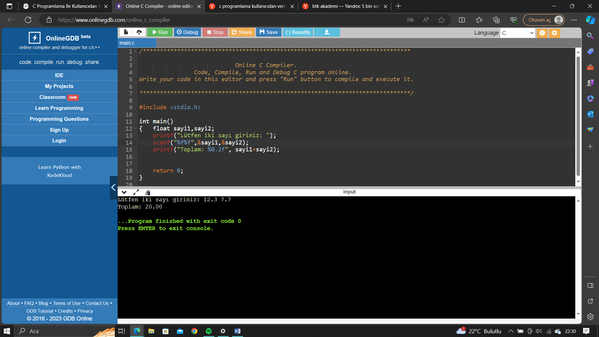

**2. Aşağıda C programında verilen her komutun anlamını açıklayınız?**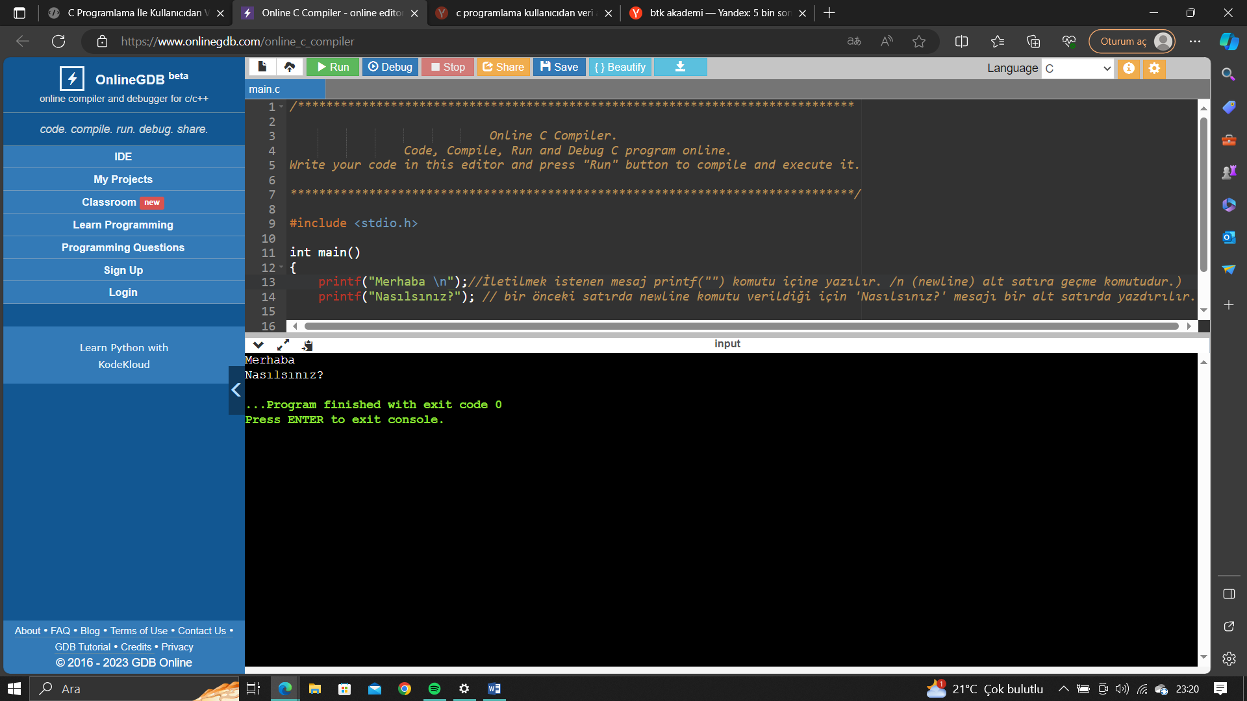

**3. Aşağıdakilerden hangisi yanlış değişken ismidir?**

c. maas$ XX

d. 123_4 XX Değişken isimleri Türkçe karakter içermemelidir.

f. double XX Değişken isimleri büyük ve küçük harf duyarlıdır.

g. maas_$ XX Değişken isimlerinde ilk karakter bir sayı olamaz.

k. 23_maas XX

l. int XX

**4. Tamsayı olarak tanımlanmış “toplam” değişkenini doğru bir şekilde ifade ediniz?**

⇨ veri tipi değişken ismi = değer

int tam sayılar için kullanılan veri tipidir.

int toplam=5;

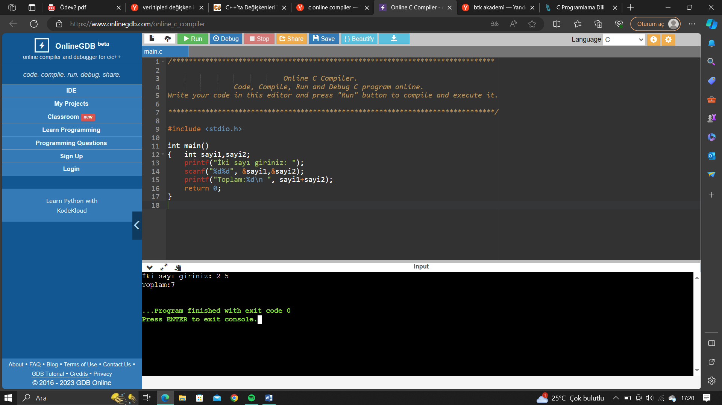**5. Kullanıcıdan iki tamsayı alarak bu sayıların toplamını bulup ekranda gösteren bir C program yazınız?**

**6. Aşağıdaki seçeneklerden hangisinde tamsayı olarak tanımlanan toplam değişkenine ilk değer olarak 0 atanmıştır?**

a. Toplam:integer=0;

b. Toplam=0, int;

c. İnt toplam = 0;

d. İnt=0, toplam

⇨ ‘ veri tipi değişken ismi = değer ‘ şeklinde olacaktır yani cevap C şıkkıdır.

**7. Aşağıdaki komutlar yürütüldüğünde a, b ve c’nin son değerleri ne olur?**

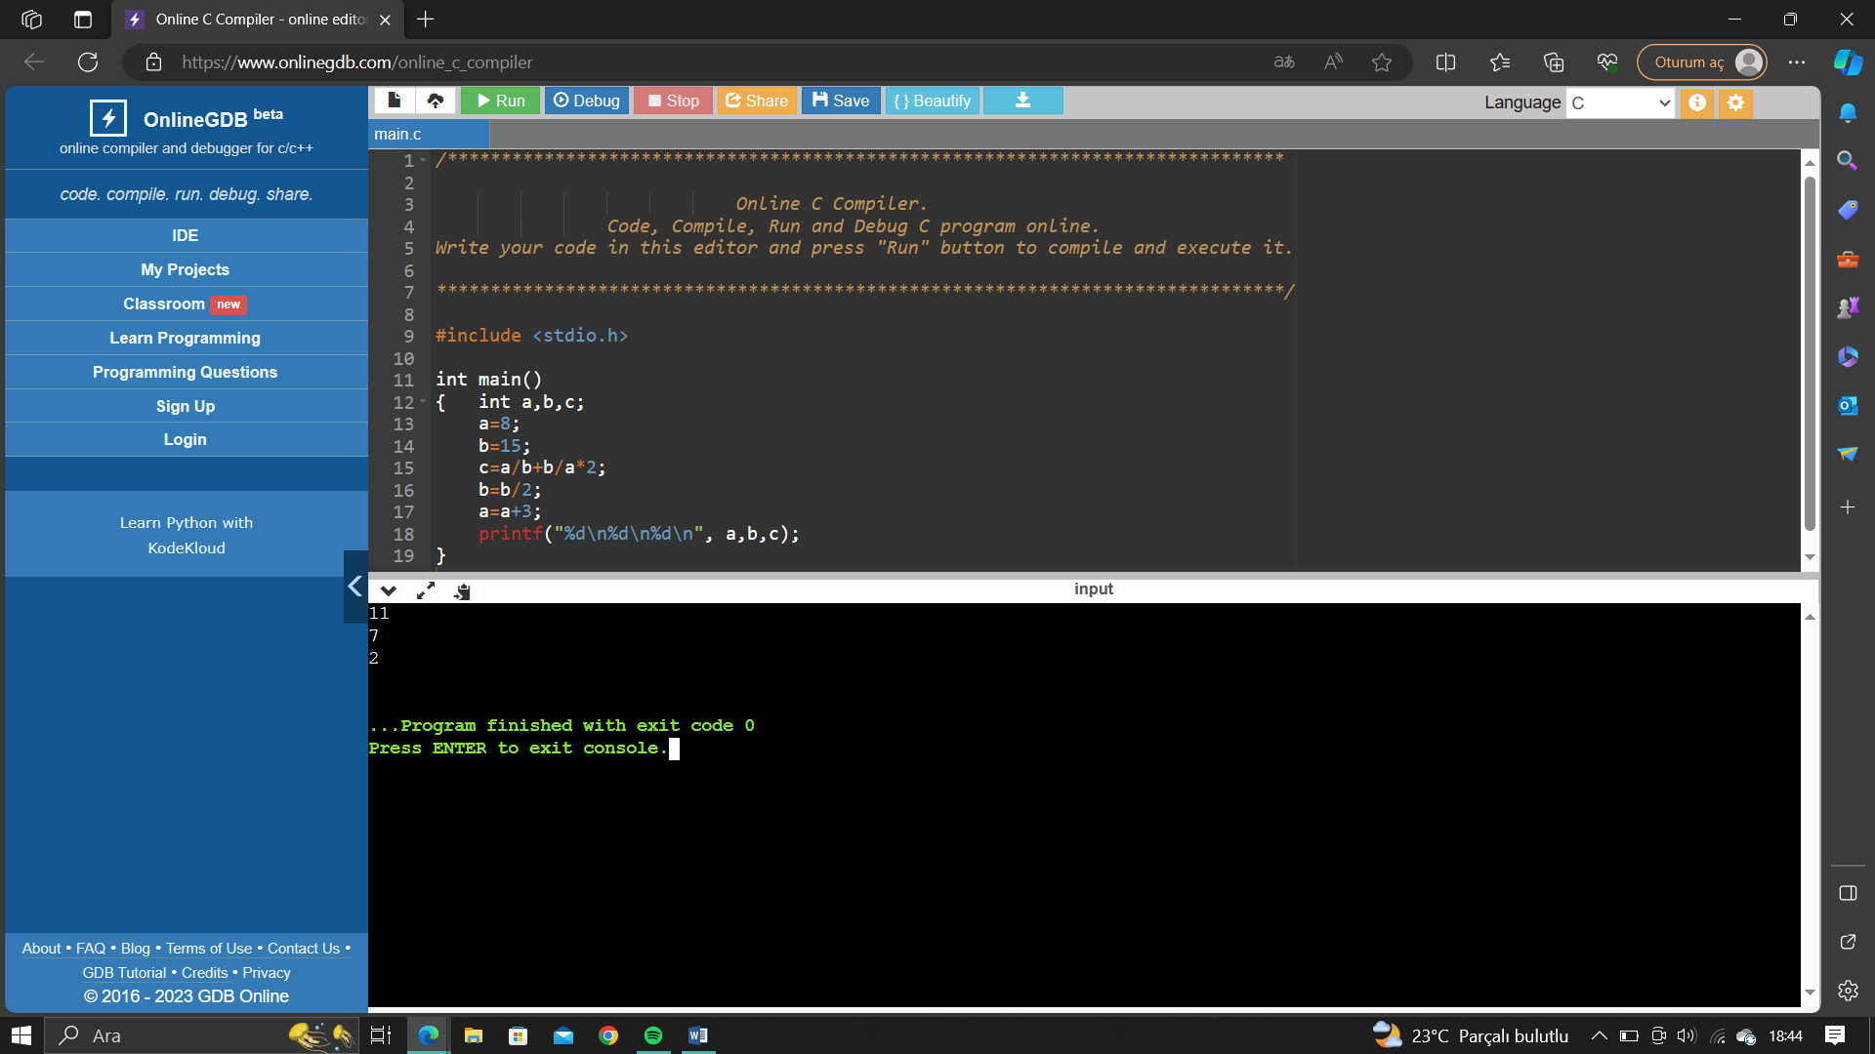

**İnt a,b,c; (a,b ve c adında 3 değişken tanımlamış)**

**a=8; (a değişkenini 8'e eşitlemiş)**

**b=15; (b değişkenini 15'e eşitlemiş)**

**c=a/b+b/a*2; (c değişkenini (a/b)+(b/a*2) işleminin sonucuna programda çalıştırıldığında sonucun 2 olduğu görülür)**

**b=b/2; (b değerini 2 ye bölerek yeni değer atar) ( b değeri programda çalıştırıldığında 7 değeri gözükür)**

**a=a+3; ( a değerine 2 ekler ve yeni değeri programda çalıştırıldığında 11 olur. )**

**8. Aşağıdaki program parçasının çıktısı nedir?**

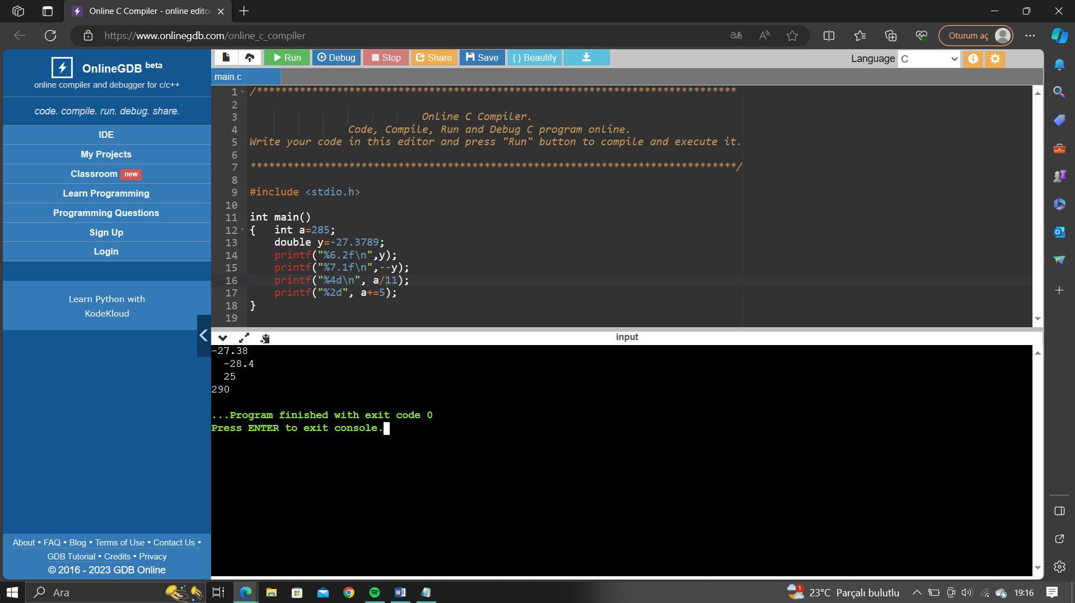8)

**-27.38 , -27.4 , 25 , 290 olarak çıktı alınır.**